Влияние информационных технологийна развитие личности:
вопросы и перспективы

Мы живем в мире, где наряду с привычной повседневной реальностью существует множество «параллельных» виртуальных миров, которые зачастую могут оказаться более интересными и привлекательными в силу возможностей перевоплощения, быстрого доступа к практически любой информации, мгновенного перемещения из одной точки пространства в другую, общения с широким кругом новых знакомых, и даже создания собственной виртуальной реальности. Речь идет об Интернет-пространстве. В этих условиях, о которых раньше писали в своих произведениях фантасты, происходит социализация – «врастание в социум» – и поиск своего места в нем современной молодежи.
© Shutterstock

Возможности и риски Интернет-средыдля развития личности
Личность – это система социальных ролей, приобретенных человеком в ходе социализации, общения с разными группами людей. Поскольку этот процесс у современных поколений во многом происходит в информационным пространстве, с применением инфокоммуникационных технологий (ИКТ), его принято называть инфосоциализацией.
Принимая во внимание значимость Интернет-среды, необходимо определить ее специфику и отличие от обычных социальных групп, под воздействием которых ранее формировались жизненные ценности человека.Исследователи выделяют следующие особенности взаимодействия пользователей в Интернете: невидимость субъектов коммуникации, анонимность, разнообразие сред общения, видов деятельности и способов самопрезентации, слабая регламентированность поведения, а также нарушение привычной субординации и ощущение вседозволенности. Все это создает большие, чем в реальной жизни возможности проявления глубинных черт личности, а в некоторых случаях – ненормативного поведения.
Еще одна особенность Интернет-среды: она является пространством культурного многообразия, формирующимся вследствие различия доминирующих ценностей участников тех или иных сетевых сообществ. Интернет-культуры и субкультуры взаимодействуют между собой: осуществляются межпоколенческие, межиндивидуальные, межгрупповые коммуникации, оказывающие влияние на реальноеобщение. В современном мире существует проблема поиска человеком сообщества, с которым он может себя идентифицировать. Также появляется вопрос влияния виртуальной реальности на самоопределениесубъекта в условиях многообразия ценностных ориентиров. Участники тех или иных групп социальных сетей по-разному конструируют сообщения, выбирают и осмысливают информацию, оценивают и интерпретируют события и ситуации.
Перечисленные особенности Интернет-среды создают как новые возможности, так и новые риски. Среди возможностей: практически неограниченный доступ к любой важной для обучения и развития информации, конструирование новых миров – создание нового контента; приобретение новых друзей и знакомых из любой точки мира; поиск единомышленников и членствоодновременно в большом количестве групп по интересам.
Есть и отрицательные аспекты виртуализации образа жизни:утрата ценности реального мира в сознании и жизни человека;ослабление реальной коммуникации, снижение личной ответственности за действия в виртуальном мире; мифологизация мировоззрения; усиление этического и нравственного плюрализма; размывание границ между «добром» и «злом» в виртуальной деятельности, ослабление моральных регуляторов и замена их правилами «пользователя» (геймера).

Цифровое гражданство
Современные ИКТ предъявляют достаточно высокие требования, с одной стороны, к этическому уровню личности, а с другой – к степени владения навыками их применения. Как правило, человек обладает только одной из этих характеристик, в то время как обе необходимы для того, чтобы влиять на формирование ценностей взрослеющего поколения. Родители, учителя, преподаватели недостаточно часто, по сравнению с младшим поколением, обращаются кИКТ, и не всегда могут свободно применять их для решения разнообразных жизненных задач. ВXXI веке в связи с появлением все новых ИКТ изменяется направленность передачи знаний: не от старшего поколения к младшему, а наоборот. В условиях высокой скоростиизменений современного мира происходит определенное снижение авторитета старших, которые уже не могут выполнять роль учителей в такой значимой сфере жизни как виртуальная. В то же время, существует группа специалистов, которая обладает высокоразвитыми навыками применения современных ИКТ. Некоторые из них имеют выраженные девиантные, асоциальные наклонности (например, тролли, хейтеры), и именно они могут активно воздействовать на процессы формирования ценностей взрослеющего поколения. Влияние этих факторов приводит к снижению нравственно-этического уровня и психологической культуры личности.
Перечисленные условия развития современного человека приводят кнеобходимости формирования цифровой компетентности, которая помимо знаний и умений применения ИКТ предполагает также мотивацию на их корректное использование и ответственность за свои поступки и действия в виртуальном пространстве.Практически речь идет о воспитании цифровых граждан. Если взрослые являются цифровыми «иммигрантами», то поколение, родившееся в эпоху Интернет – цифровыми «аборигенами». Цифровое гражданство предполагает регулирование взаимодействия в Интернет-среде общепринятыми правилами и нормами поведения, которые в современном цифровом мире находятся на этапе формирования. Представьте, что Вы очутились в стране, где есть высокие технологии, но нет четких правил и норм, регулирующих взаимоотношения между людьми. Нет органов охраны правопорядка, этов полной мере самоорганизующееся пространство. Этастрана и есть среда Интернет.
Перспективой ее развития является нормирование, формирование безопасности для будущих поколений. Для этого необходимы: знание и понимание появляющихся в процессе применения ИКТ возможностей и рисков; личный пример корректного применения Интернет-технологий; направленность на создание развивающего контента, навыки конструктивного Интернет-общения и работы с проявлениями киберагрессии.

Специфика Интернет-коммуникаций
Для эффективного и бесконфликтного общения в Интернет-пространстве необходимы освоение и отработка коммуникативных навыков в реальном пространстве, развитие эмпатии, способность прогнозировать влияние своего высказывания на собеседника. Важно развитие рефлексии – способности к осознанию своих действий, как в реальной, так и в Интернет-среде, ответственности за них.Следует учесть, что в виртуальных сообществах эмоциональное воздействие высказывания на собеседника менее предсказуемо, так как не задействованы невербальный и паравербальный каналы восприятия и передачи информации: мимика, жесты, интонация и др. В силу указанных особенностей возникает высокая вероятность проекций собственных представлений автора о намерениях собеседника, часто имеющих негативную эмоциональную окраску.

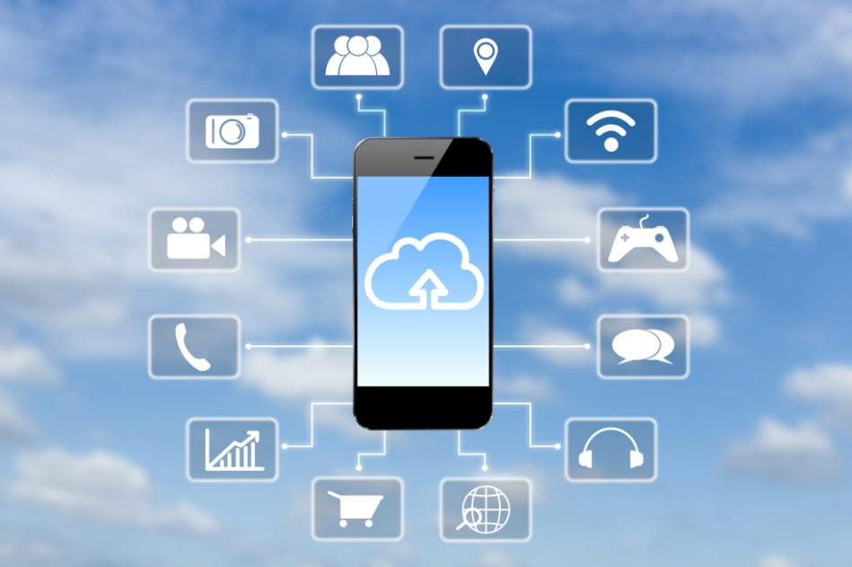
© Shutterstock

Практические рекомендации для общения в Интернете:
- Конкретность высказываний, особенно в ситуации предоставления обратной связи, критики. Недопустимы обобщения в высказываниях в адрес собеседника, так как они являются конфликтогенами – фразами, провоцирующими конфликт.
- Применение некоторых приемов активного слушания – в частности, уточняющих вопросов, для того, чтобы определить смысл высказываний собеседника, и не приписывать ему ложных намерений.
- Формы высказываний и обращения к собеседнику могут быть примером, которым другие будут руководствоваться в своих действиях. Прежде, чем отправлять сообщение виртуальному собеседнику, подумайте, хотели бы Вы, чтобы оно пришло Вам.
- Недопустимо обсуждение частной жизни другого человека «за его спиной» – также как и в реальной жизни, особенно обсуждение и распространениенегативной информации. Это отрицательно сказывается на участниках коммуникации, снижает нормы и психологическую культуру общения.
- Недопустимо распространение в сети личной переписки и какой-либо информации личного характера. Помимо нарушения этики и этикета общения, это является нарушением закона о праве на частную жизнь.
Эти правила работают в том случае, если намерения участников коммуникативного процесса конструктивны. В противном случае необходимо применение приемов работы с агрессией.

Интернет-агрессия и способы работы с ней
Известные формы проявления интернет-агрессии: троллинг и различные формы кибермоббинга (кибертравли). Троллинг – публикация провокационных сообщений с целью вызвать негативную реакцию пользователей и разжечь спор, конфликт между ними. Он может быть прямым (оскорбления участников, нарушение правил ресурса, подстрекание, ссоры) и замаскированным (сообщения не по теме, возвращение к другой острой теме, завуалированные сообщения, на первый взгляд позитивные). В перепалке с таким пользователем очень легко потерять над собой контроль и самому стать троллем. Тролли могут стремиться вызвать раздражение участников коммуникации, но также их целью может быть преследование конкретного человека. В таком случае троллинг переходит в целенаправленную травлю, или моббинг.

Формы кибермоббинга по классификации Нэнси Виллард (Willard, 2007):
- flaming (оскорбление),
- harassment (различные виды психологических притеснений; причиняющее неудобство или вред поведение, нарушающее неприкосновенность частной жизни лица: прямые или косвенные словесные оскорбления или угрозы, недоброжелательные замечания, грубые шутки),
- denigration (очернение, распространение слухов),
- impersonation (использование фиктивного имени),
- outing and trickery (публичное разглашение личной информации),
- exclusion (социальная изоляция),
- cyberstalking (продолжительное домогательство, преследование, ложные обвинения, сплетни и клевета),
- cyberthreats (открытая угроза физической расправы).
Психологические причиныагрессивного поведения пользователей или тех, кто решил поддержать такое поведение: потребность самоутвердиться, страх самому стать жертвой агрессии, скука, личностный кризис, неудачи.
Для работы с киберагрессией можно рекомендовать следующие методы, отчасти применимые и в практике управления конфликтами в реальном общении:
- игнорирование негативной части высказываний собеседника, ответ только на конструктивную часть высказывания;
- отказ от участия в открытых спорах и конфликтах, так как это может лишь способствовать их усилению, вопреки ожиданиям человека, попытавшегося выступить в роли модератора конфликта;
- адекватное отношение к неконструктивной критике в Ваш адрес со стороны других пользователей. Главное правило – самому не превращаться в тролля;
- если Вы столкнулись с проявлениями кибермоббинга в сети, необходимо прибегнуть к возможным техническим средствам решения проблемы: блокировке агрессивных пользователей, обращению к модератору, администрации сайта с просьбой помочь решить возникшую проблему. С психологической точки зрения важно не поддаваться манипуляции агрессоров: давлению, запугиванию, попыткам оскорбить. На поведенческом уровне следует придерживаться спокойной линии поведения, не совершать действий и поступков под влиянием негативных эмоций; не реагировать на выпады агрессоров.Лучше переключиться на решение текущих жизненных задач.

ИКТ предоставляют массу новых возможностей для развития личности, так как современный человек находится в обогащенной информацией и коммуникациями среде и управляет построением своей идентичности. Для того, чтобы конструктивно применять возможности, предоставляемые интернетом, необходимо развивать навыки осмысленного восприятия и критической оценки информации, почерпнутой в сети,внутриличностной фильтрации вредоносного интернет-контента, выбора адекватных поведенческих моделей во время выхода в интернет-пространство.Общая рекомендация: обращайтесь с другими людьми (как в реальной жизни, так и в Интернет-пространстве) так, как Вам хотелось бы, чтобы обращались с Вами.

